Renderimi i llambës në AutoCAD
Detyrë 3:
Të bëhet renderimi i llambës duke përdorur softuerin AutoCAD, fig. 1.86.
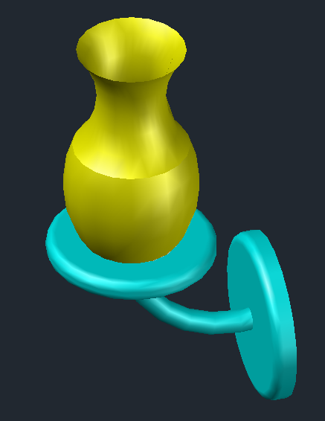
Fig. 1.86. Renderimi i llambës.

Do të fillojmë me dizajnimin e murit ku do të vendoset llamba. Do të dizajnojmë një drejtëkëndësh në anën e pasme të cilindrit vertikal.
Rrotullojmë llambën me anë të komandës Orbit dhe e sjellim llambën në pozitën si në fig. 1.86. Zgjedhim komandën Rectangle për të dizajnuar drejtëkëndëshin në anën e pasme të cilindrit vertikal, ku njëri teh i drejtëkëndëshit është njëkohësisht qendra e rrethit të djathtë të cilindrit, fig. 1.87.
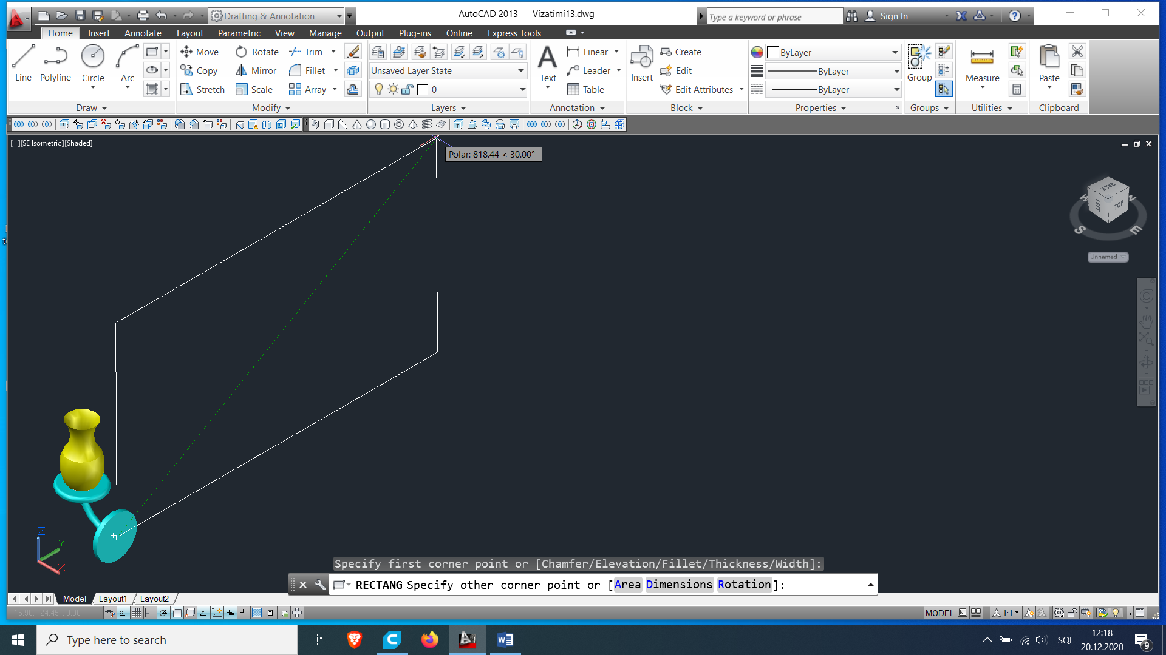
Fig. 1.87.
Selektojmë drejtëkëndëshin e formuar duke përdorur komandën REGION, fig. 1.88.
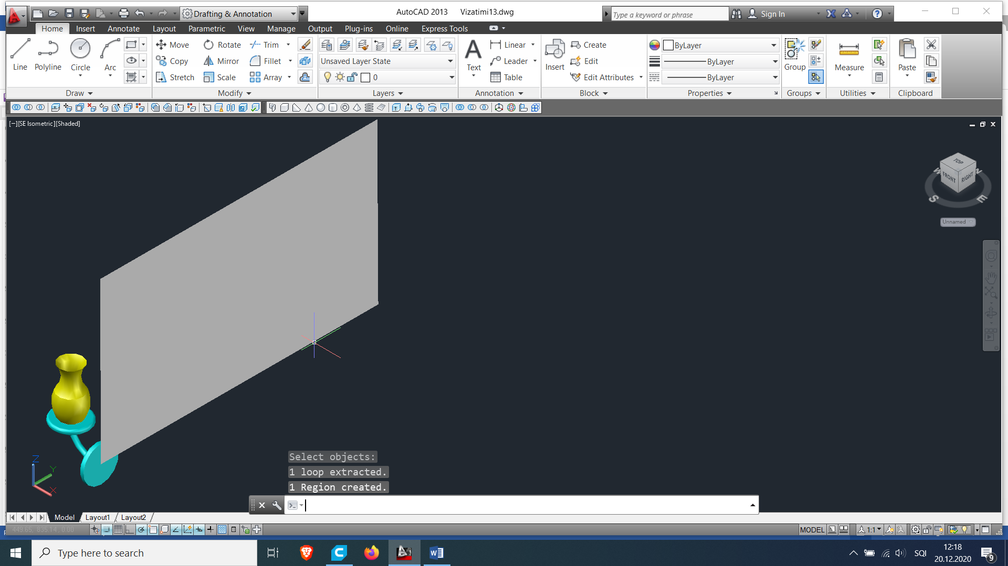
Fig. 1.88.
Rrotullojmë objektet duke përdorur komandën View/Left, fig. 1.89.
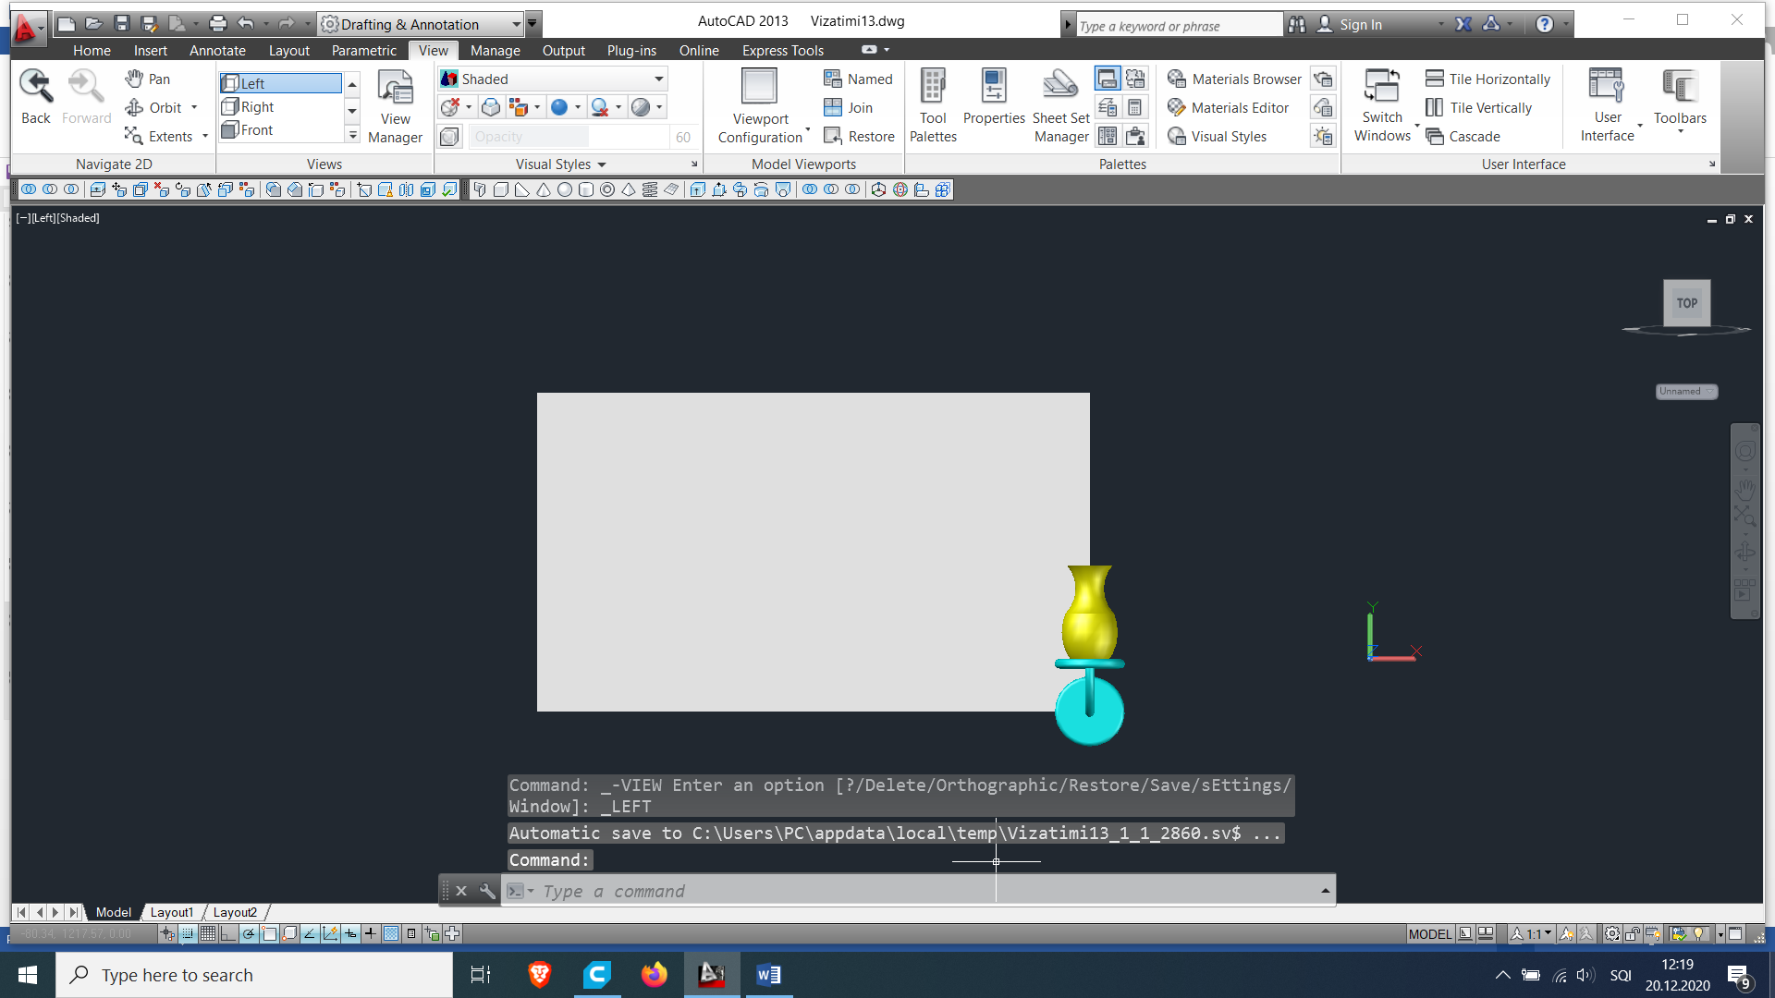
Fig. 1.89.
Përdorim komandën Move që të zhvendosim drejtëkëndëshin me në qendër - llambën, fig. 1.90.
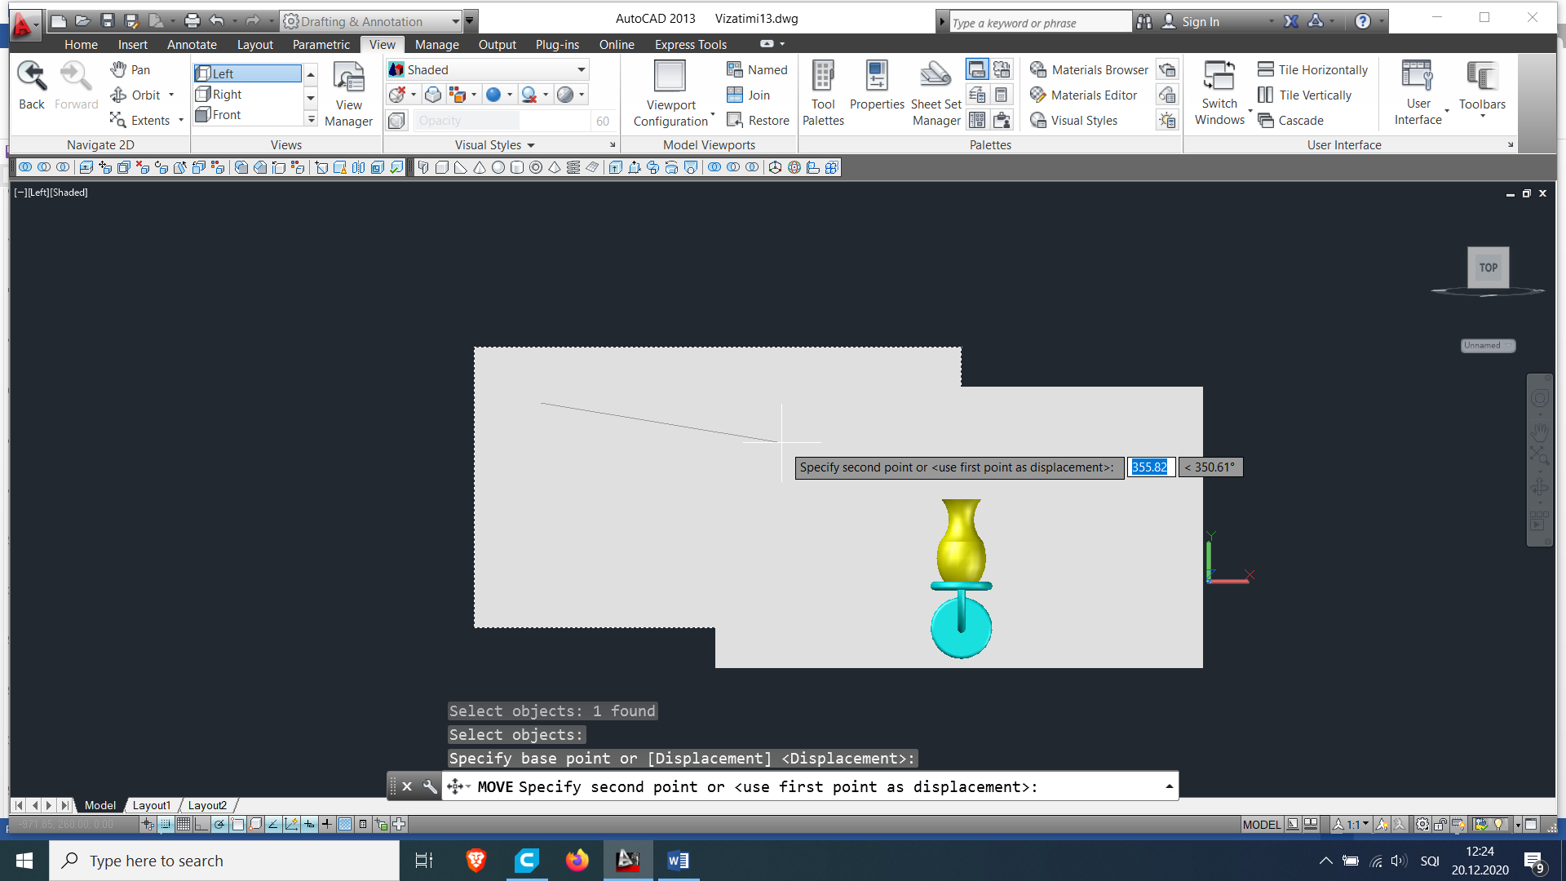
Fig. 1.90.

Për të bërë renderimin, do të përdorim materiale të ndryshme për pjesë të caktuara të llambës.
Përdorim komandën Orbit për të pozicionuar llambën në këtë pozitë, fig. 1.91.
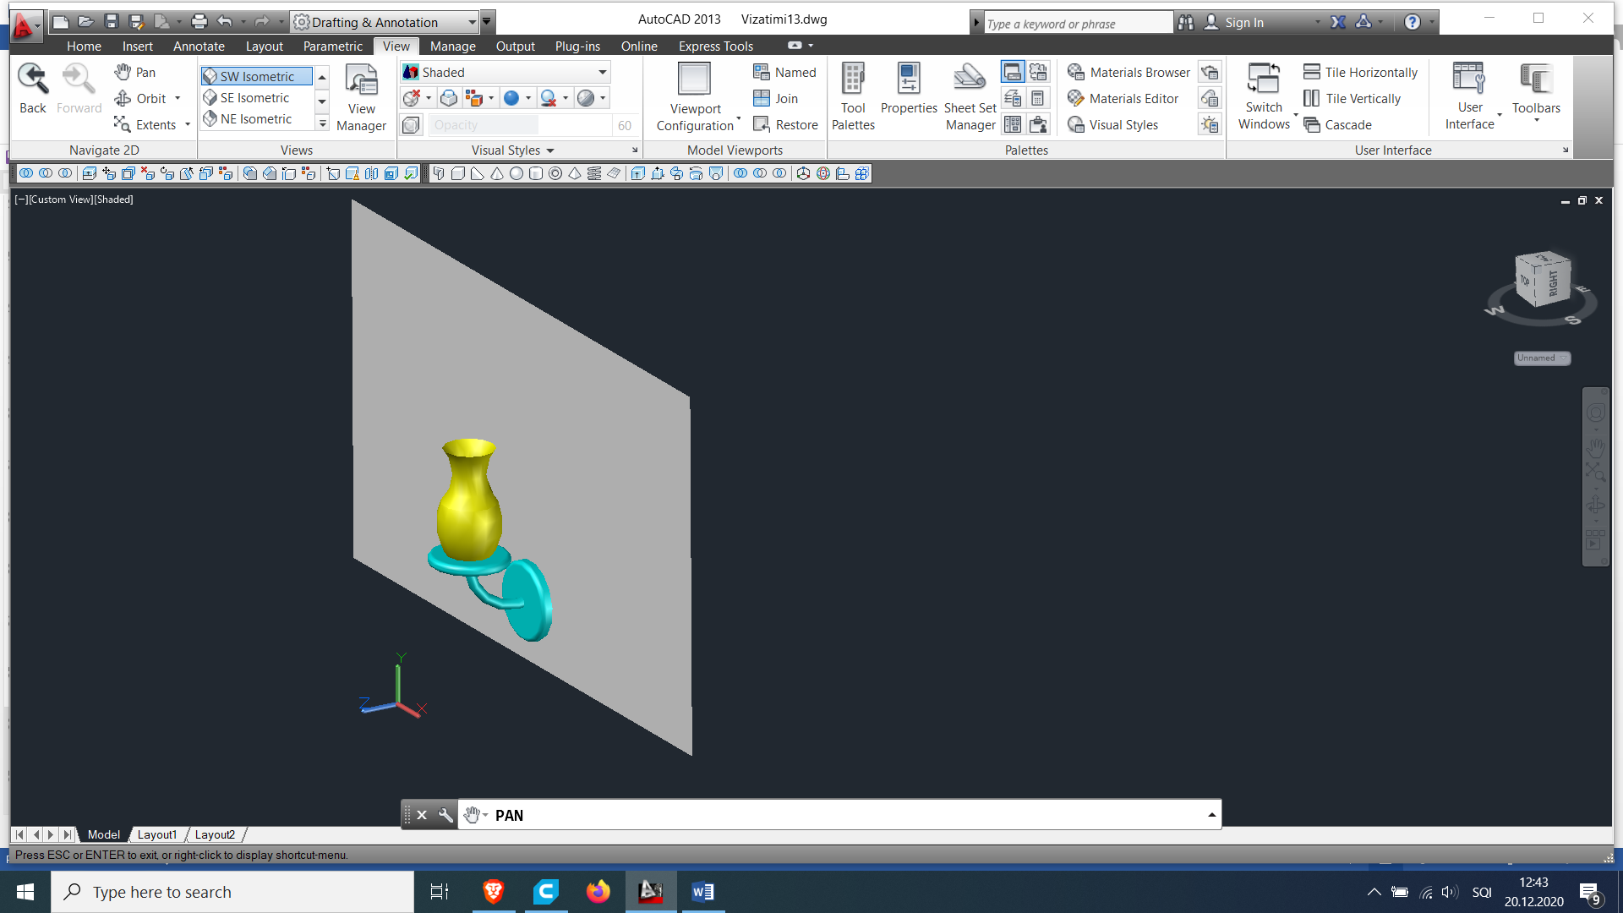
Fig. 1.91.

Përdorim në task bar komandën View/Material Browser për të krijuar materiale të reja.
Klikojmë mbi opsionin Global dhe pastaj opsionin Duplicate, fig. 1.92.
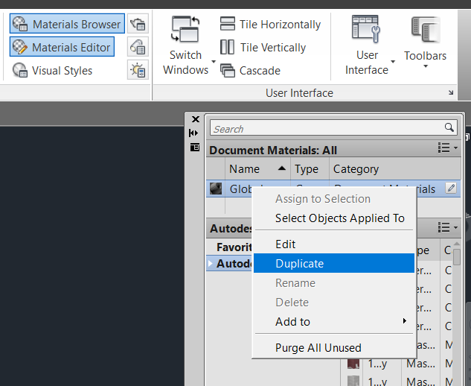
Fig. 1.92.
Ia ndryshojmë emrin nga Global(1) në Llamba, klikojmë mbi Llamba dhe na paraqitet një dritare e re me emrin Apearance dhe i plotësojmë fushat e zbrazëta, fig. 1.93. Selektojmë çfarëdo ngjyre që e zgjedhim, pastaj e zgjedhim opsionin Self illumination pastaj Filter Color RGB 255 255 255, Luminance Lamb shade interior 2500, Color Temperature Incandescent Bulb 2800.
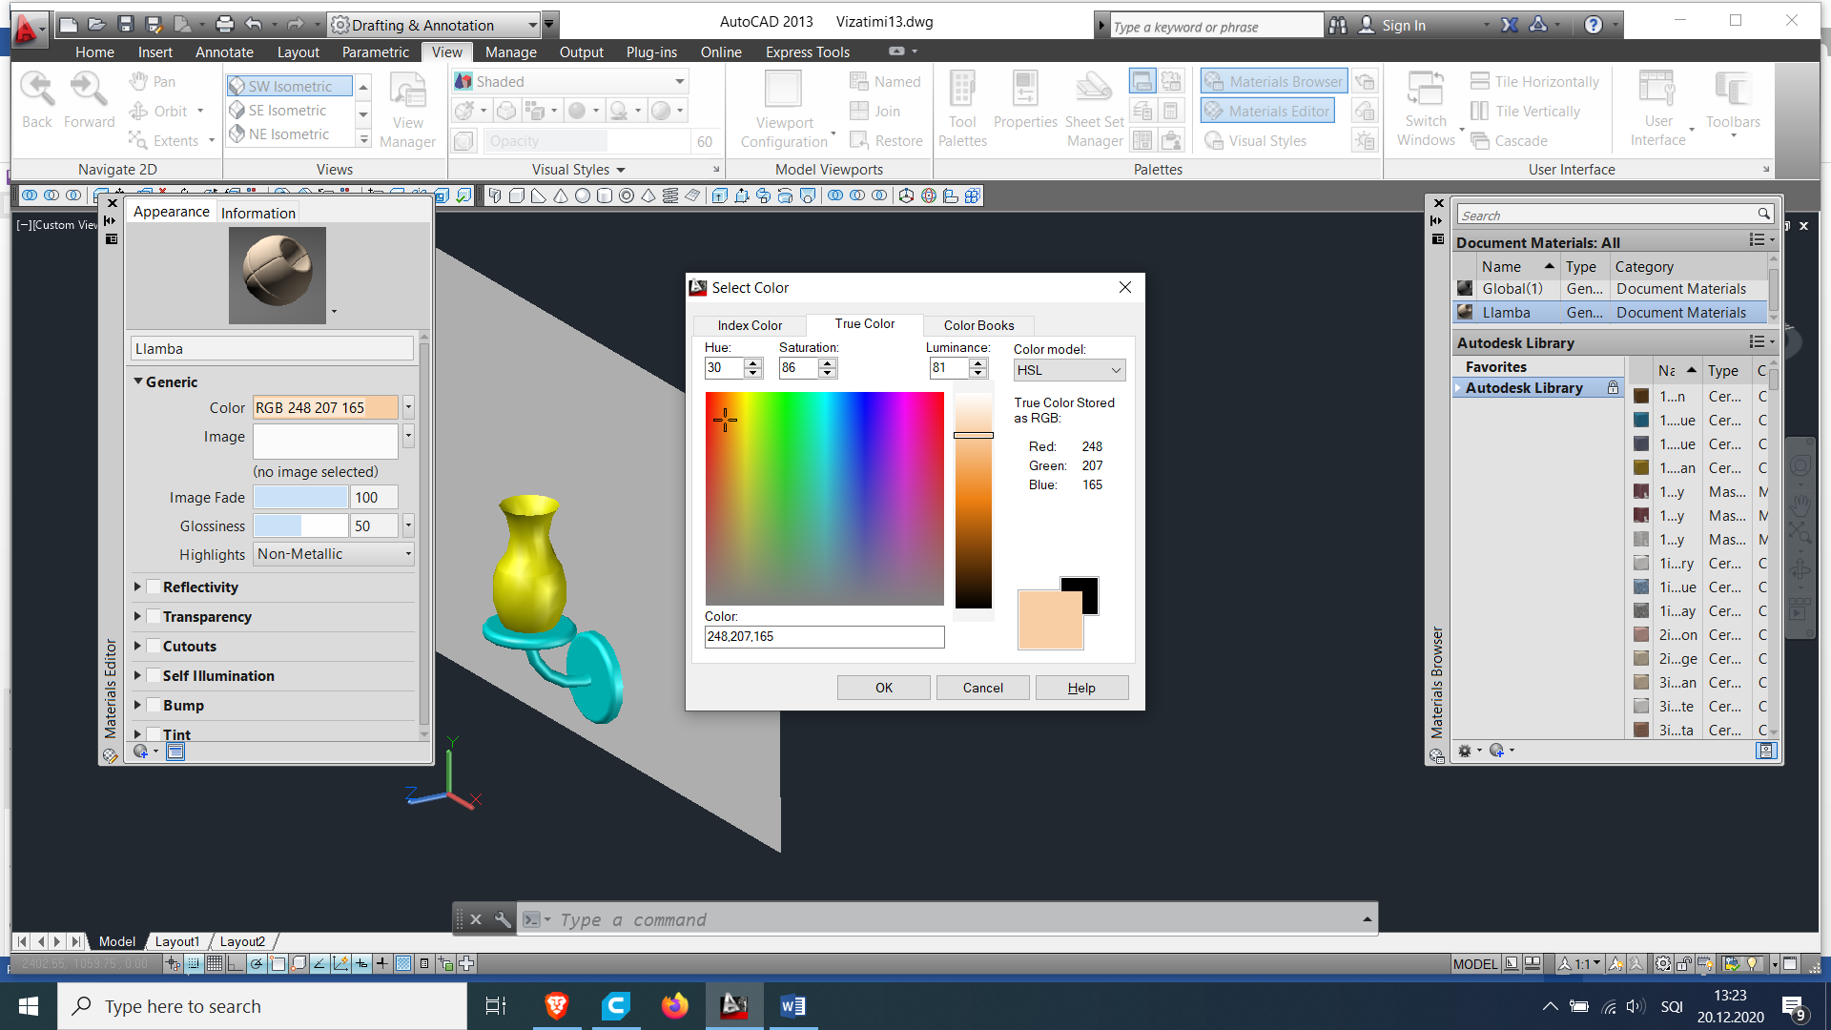
Fig. 1.93.
Selektojmë radhazi, së pari mbi Document Materials/Llamba, pastaj mbi llambën me ngjyrë të verdhë, dhe pastaj mbi komandën Assign të Selection.
Do të fitojmë këtë ngjyrë të llambës, fig. 1.94.
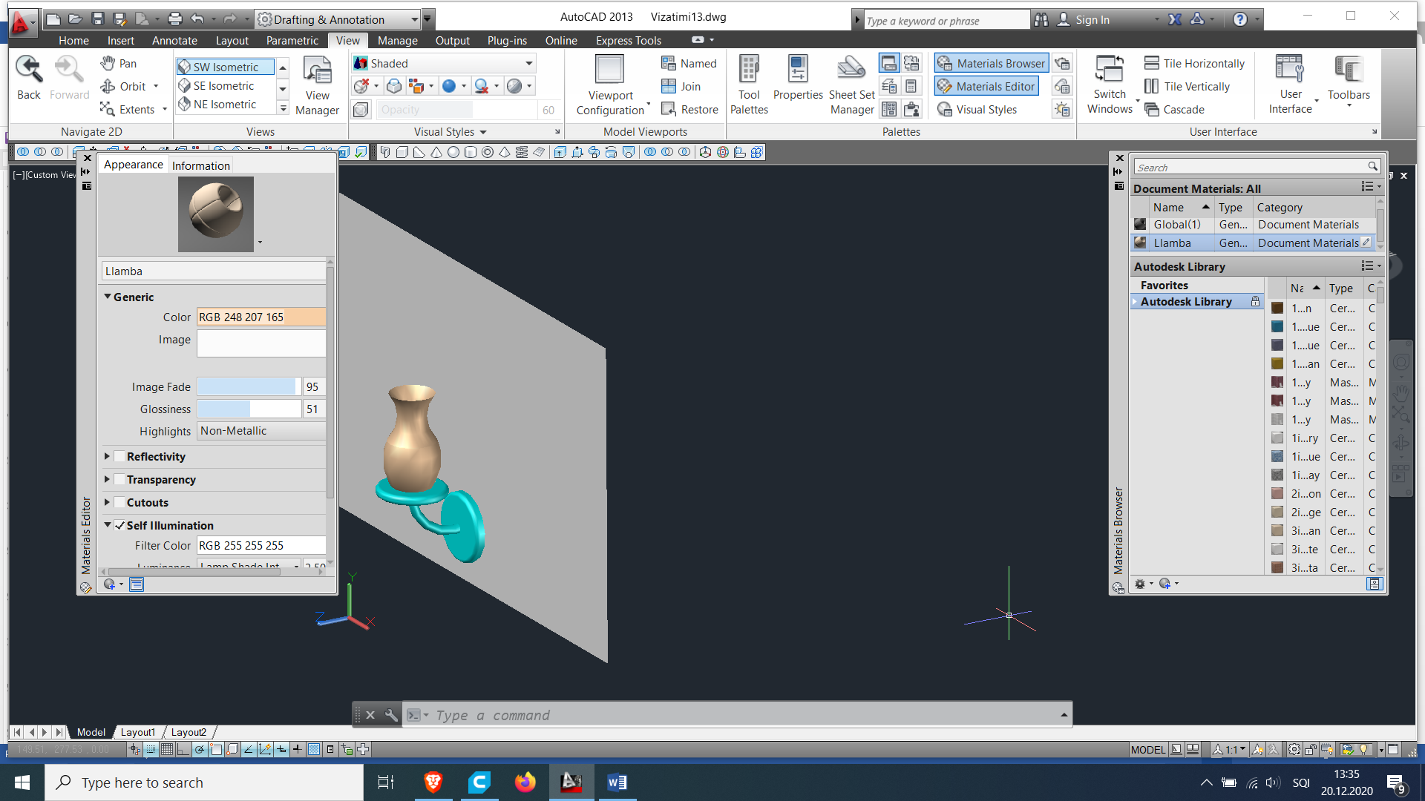
Fig. 1.94.

E njëjta procedurë për krijimin e materialit të ri për llambën, tani vlenë për pjesët tjera të llambës, duke ia lënë emrin Pjeset tjera. Klikojmë mbi këtë fushë (Pjeset tjera) dhe fillojmë të plotësojmë karakteristikat e këtij materiali, fig. 1.95.
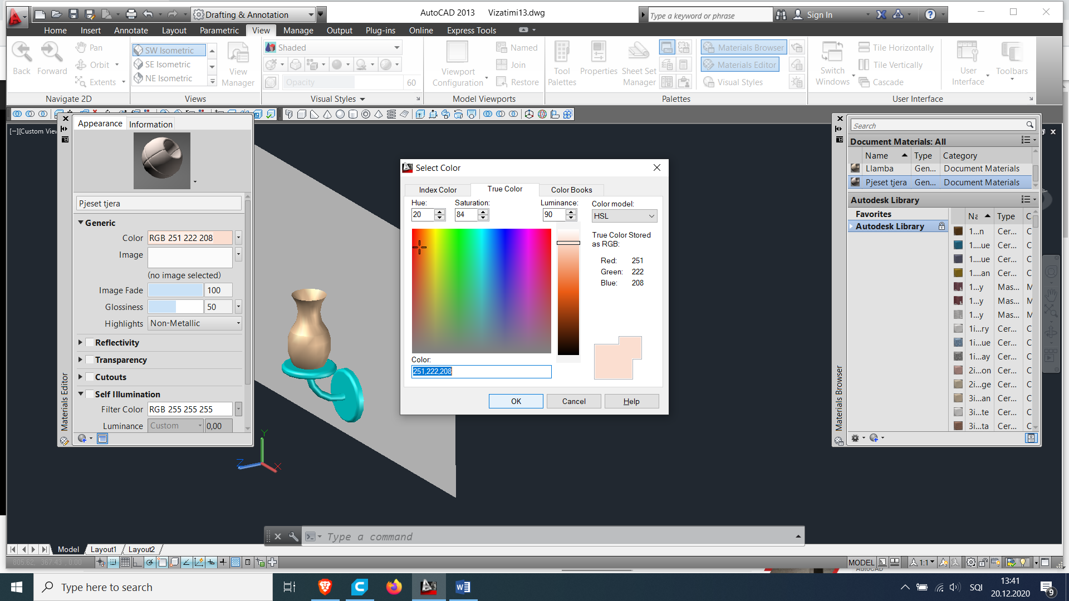
Fig. 1.95.
Selektojmë obektin (cilindrin horizontal, gypin dhe cilindrin vertikal) dhe ia kemi ndryshuar strukturën edhe pjesëve të tjera, fig. 1.96.
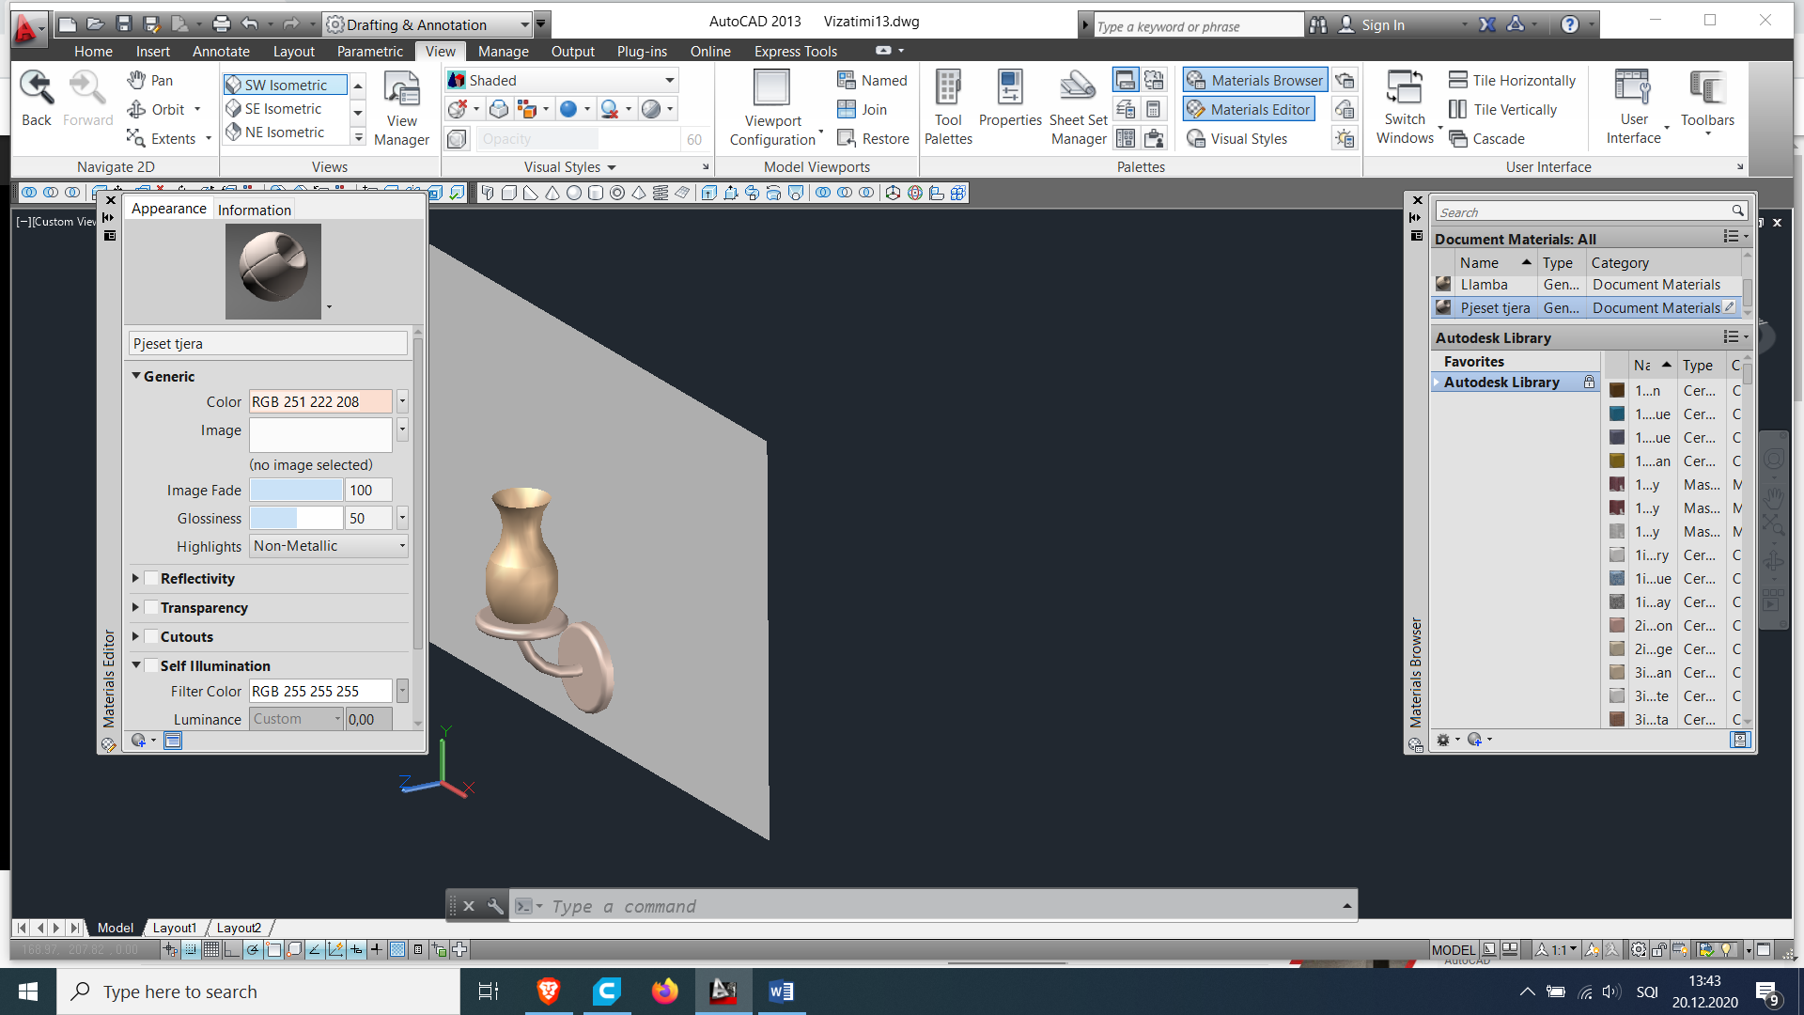
Fig. 1.96.
Vazhdojmë krijimin e materialit për mur, procedura është plotësisht e njëjtë me ato parapraket.
Zgjedhim Color RGB 234 140 102, klikojmë me pullë të djathtë, fig. 1.97. Mbyllim të dy dritaret e hapura.
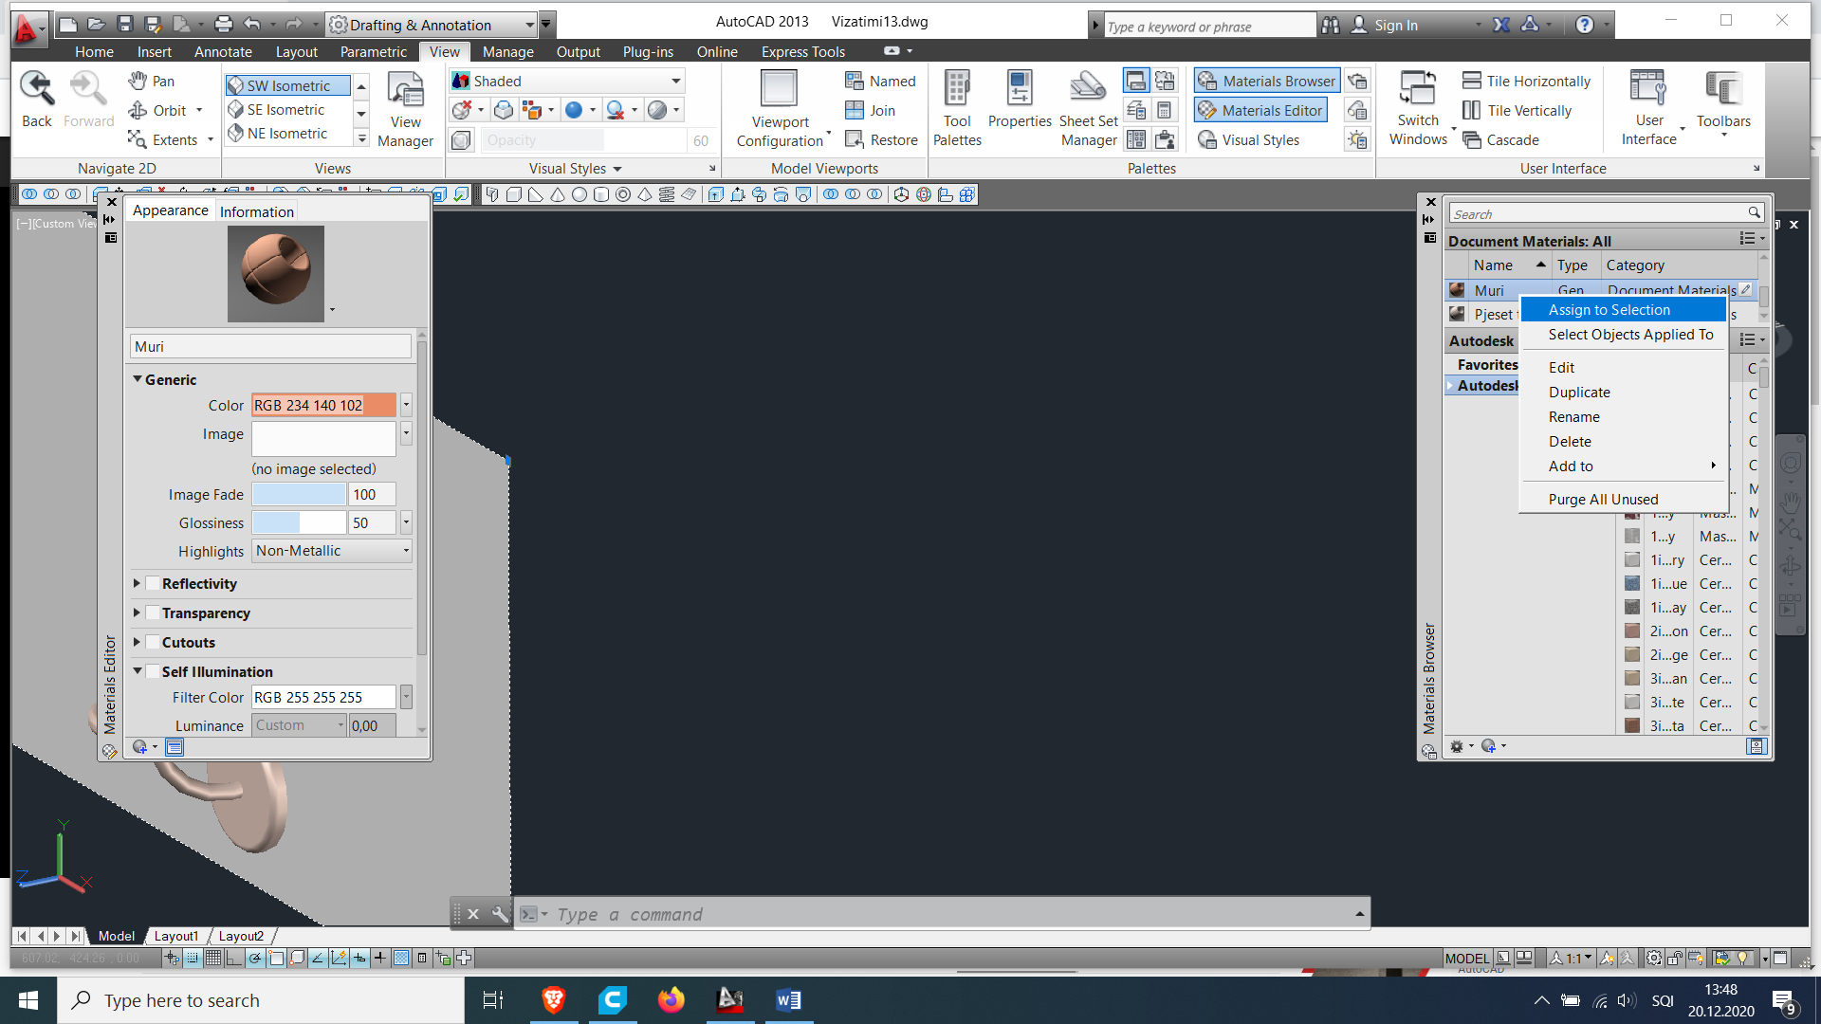
Fig. 1.97.
Klikojmë tek View/Full Shadows, pastaj klikojmë mbi komandën Render dhe do të fitojmë animacionin e llambës, fig. 1.98.
Nëse nuk e keni të instaluar Folderin Render, atë duhet bërë/marrë nga interneti.
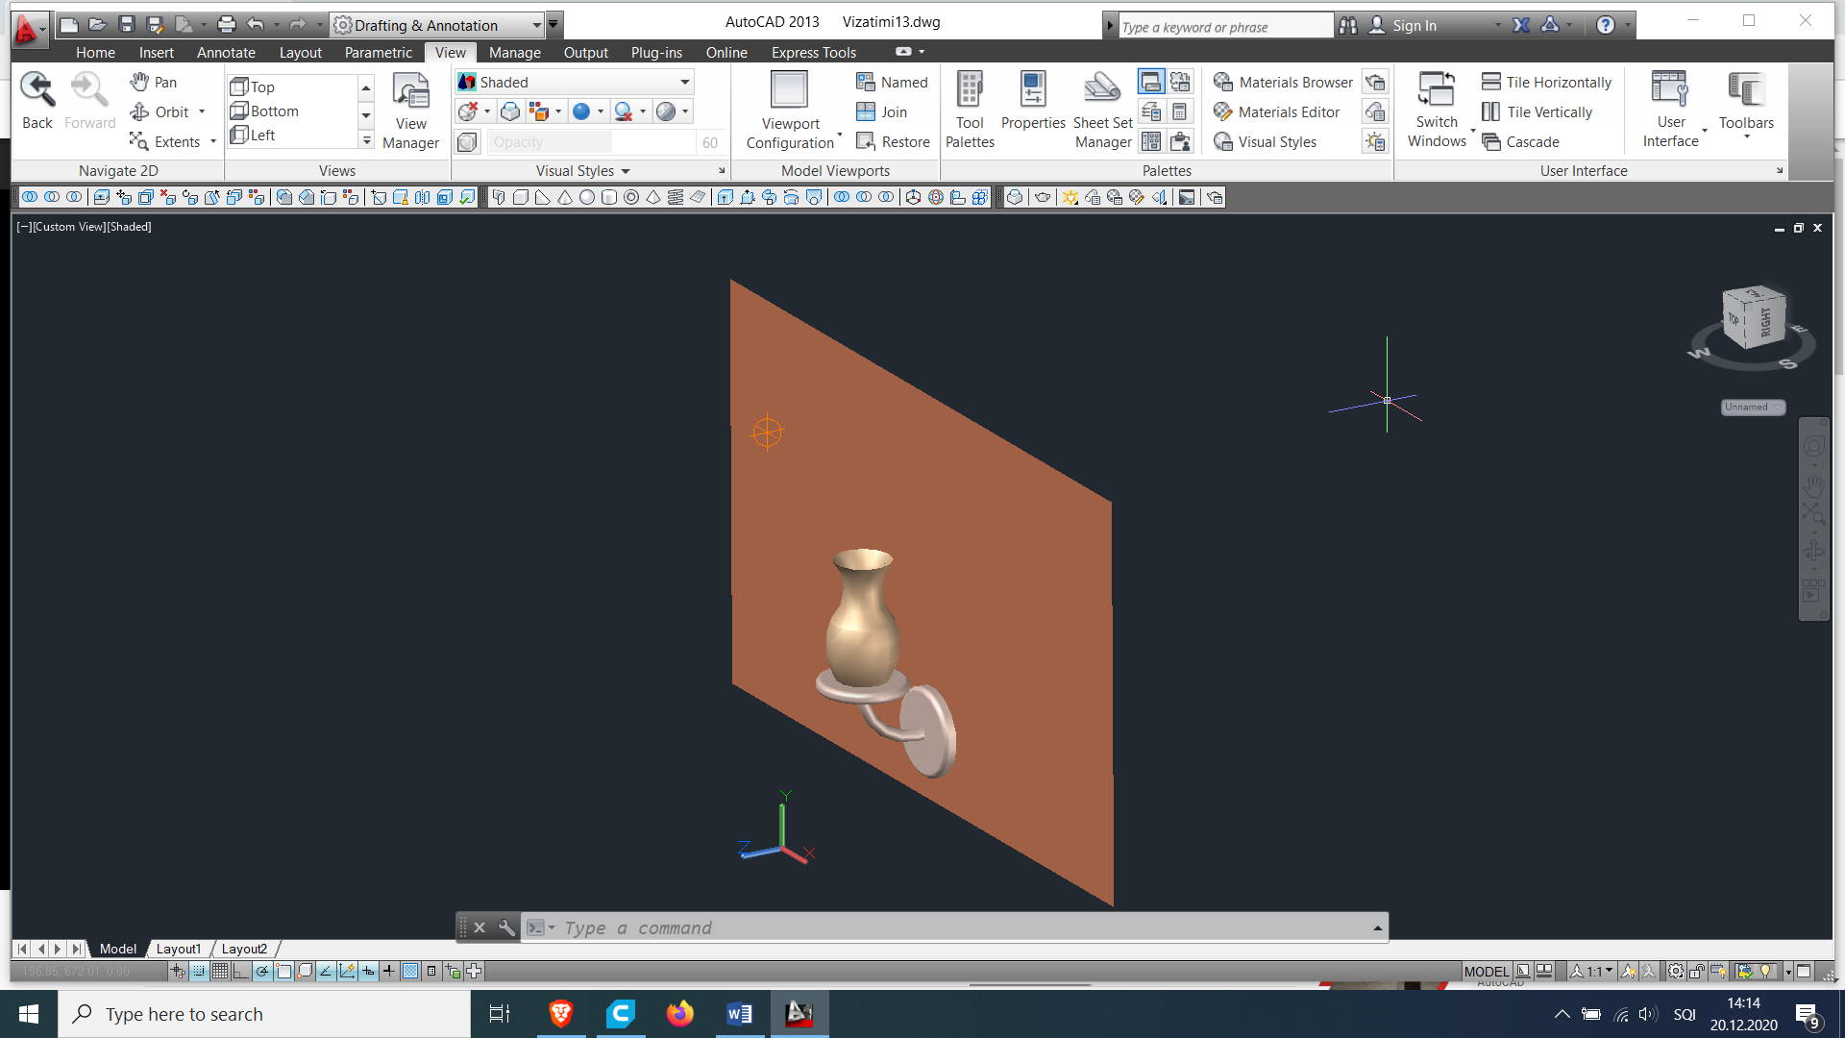
Fig. 1.98. Renderimi i llambës.
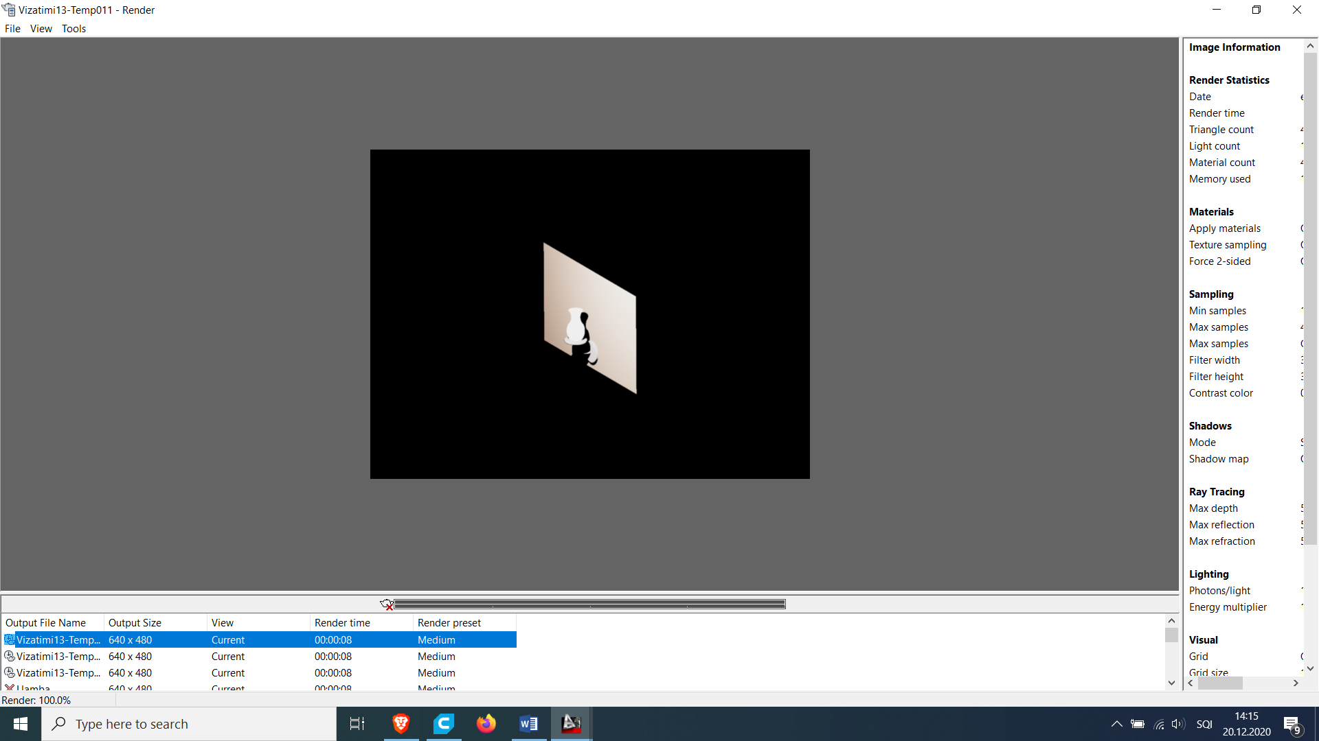
Fig. 1.99. Fajli i ruajtur si *.jpg
Fajli që gjeneron renderim mund të ruhen në formatin p.sh. *.jpg, fig. 1.99.

Prof. Dr. Arbnor Pajaziti

